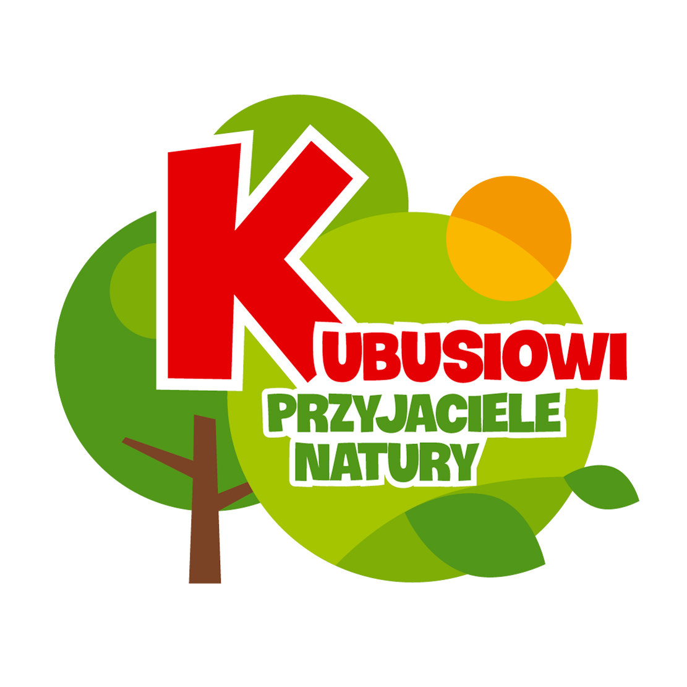
Nasze przedszkole bierze udział w ogólnopolskim projekcie „KUBUSIOWI PRZYJACIELE NATURY”.
I . OPIS PROJEKTU
„Kubusiowi Przyjaciele Natury” to jeden z największych ogólnopolskich programów edukacyjnych dla przedszkoli poświęcony tematyce ekologicznej, organizowany przez markę Kubuś. Dzieci z przedszkoli wezmą udział w zajęciach tematycznych, podczas których nauczą się troszczyć o środowisko naturalne oraz poznają podstawowe zasady ekologii .W ramach realizacji programu, najmłodsi poznają zasady dbania o środowisko naturalne, aktywnego wypoczynku i odżywiania. Nauczą się segregować odpady, wybierać odpowiednie formy ruchu oraz rozpoznawać korzyści jakie płyną ze spożywania warzyw i owoców. Poznają podstawowe zasady ekonomii i oszczędzania oraz ich wpływ na środowisko.

II .CEL PROJEKTU
- proekologiczna edukacja dzieci i zachęcenie je do ruchu już od najmłodszych lat
- popularyzacja ochrony przyrody wśród przedszkolaków, ich rodziców i nauczycieli
- rozbudzenie ciekawości poznawczych
- dbanie o środowisko naturalne
- uczenie szacunku dla przyrody
- kształcenie dobrych nawyków w zakresie odżywiania oraz aktywnego spędzania czasu

III . CZAS TRWANIA PROJEKTU
Program trwa od 01 września 2022 roku do 30 czerwca 2023 roku.

